Муниципальное автономное дошкольное образовательное учреждение
«Детский сад № 373 комбинированного вида «Скворушка»
Дзержинского района г. Новосибирска

Вариативная программа « »
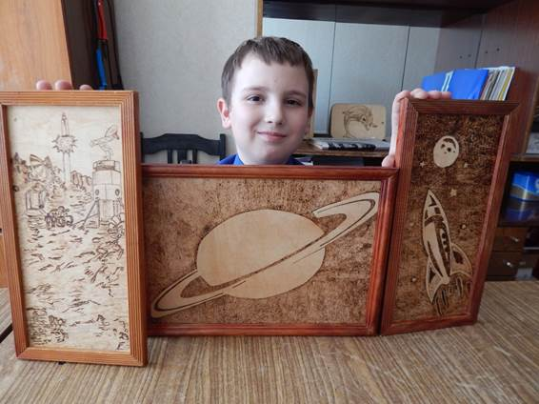

Проект творческой работы по выжиганию
«В мире космоса»

Участники:
воспитанники группы № 15 «Вишенка»
Подготовили и провели воспитатели:
Антохина Татьяна Николаевна
Красотина Татьяна Анатольевна

Новосибирск
Оглавление
1.Введение.
2. Из истории выжигания.
3.Инструменты и материалы.
4.Порядок работы и приемы при выжигании по дереву.
5.Заключение.
6. Литература.
7. Приложение.

Введение

Когда нам предложили выбрать рисунки для выполнения работы по выжиганию, я выбрал простой рисунок – ракета, летящая в космос. Выполняя ее, я знакомился с техникой и приемами выжигания. Этот вид декоративно-прикладного творчества оказался очень интересным. А еще, как сказала наш педагог, выжигание помогает нашему организму справиться с заболеваниями. Например, с такими как близорукость, бронхит и одышка, нарушение вестибулярного аппарата и другие. Выходит, что при помощи выжигания можно не только делать красивые вещи, но и лечиться.
Выжигание-это творческий и очень увлекательный процесс. Я увлёкся этим видом искусства, заинтересовался историей выжигания и решил изготовить серию работ, посвященных космосу. Работу можно будем подарить. А у моего двоюродного брата в апреле день рождения.
Проблема: В продаже много подарков, но иногда трудно что-то подобрать или есть финансовые затруднения для приобретения подарка в магазине.
Цель: Изготовить подарок своими руками.
Проектные шаги
- планированию этапов своих действий;
- выбор материала и способа действия;
- изготовление изделия.
Планируемый результат: Панно-триптих на стену.

Из истории выжигания

Выжиганием по дереву люди стали заниматься очень давно. Первые изделия, декорированные выжженным узором, были найдены в Перу в 700г. до н.э.. Особенно славились искусством обработки дерева русские мастера. В такой богатой лесами стране, как Россия, декоративное украшение деревянных изделий было известно ещё в 9 - 10 веках.
Сначала выжигали с помощью огня, потом стали применять раскалённые гвозди, металлические стержни, которые затачивали под определённым углом.
Начиная с 17 века в Сергиевом Посаде, выделилось производство деревянной игрушки, получившей название «Троицкой». А к концу 19 века началось массовое изготовление матрёшек, украшенных выжиганием. В начале прошлого века выжженными узорами начали украшать солонки, ковши, шкатулки.
В конце 19 века в начале 20 века выжигание стало популярным среди населения. Им стали увлекаться и высшие слои общества.
В это же время изобрели аппарат для выжигания, который состоял из стеклянной посуды, закрытой крышкой с двумя отверстиями, с выходящими резиновыми трубками.
В середине 20 века появился электрический прибор для выжигания, и это искусство стало доступно детям.

Выбор материала и инструментов

Выбор материала для выжигания - один из самых важных вопросов. Ведь от качества материала зависит конечный результат. Древесину можно купить в магазине в виде готовых разделочных или чертёжных досок, фанеры, шпона. При выборе древесины следует учитывать:
- порода не должна быть смолистой;
- на мягких породах выжигать легче;
- древесина должна быть с однородной мелкопористой структурой, без трещин, сучков и других дефектов;
- более яркий и выразительный узор получается на дереве светлых пород;
- поверхность материала должна быть ровной и чистой.
Лучшими материалами для выжигания считается ольха, липа, тополь и каштан.
Я использовал обрезки, которые остались у папы после работ. Так что мне пришлось потрудиться, защищая их.

Инструменты

Электровыжигатель - прибор для выжигания.
Карандаш мягкий нужен для нанесения рисунка , по окончанию работы его легче стереть ластиком
Копировальная бумага нужна для перенесения рисунка с листа бумаги на поверхность древесины, бумагу нужно брать чёрную.
Стальная линейка для проведения аккуратных прямых линий (пластиковая расплавится).
Наждачная бумага требуется для подготовки поверхности дерева.
Кисточки, лак для декорирования

Способы выжигания

Существует несколько способов выжигания: плоское, глубокое и кислотами.
Плоское выжигание - на одной плоскости.
Глубокое выжигание - рисунок уходит вглубь доски.
Я использовал все способы выжигания.

Техника безопасности при выжигании по дереву

При работе с электровыжигателем не следует ставить рядом с ним ёмкости с водой или мокрые предметы, брать прибор мокрыми руками.
При выжигании образуется едкий дым, из-за чего нельзя сильно наклоняться к дощечке.
Все работы следует проводить в проветриваемом помещении.
Нельзя прикасаться к раскалённым штифтам руками или одеждой.

Этапы работы

1.Выбирал материал: деревянную основу.
2.При помощи наждачной бумаги отшлифовал заготовки.
2.Подобрал рисунки и, используя копирку, перевел их на заготовки простым карандашом.
3.Выжиг электровыжигателем, придавая объем тематическим рисункам, используя различные техники.
4.Слегка отшлифовал работы наждачной бумагой.
5.С помощью кисточки нанес на работы нитролак, а когда они просохли, поместил их в рамки.
6. Панно – триптих готово!

Самооценка

Выполняя работу, я узнал много о выжигании.
Подарок оказался не очень затратным. Надеюсь, брату он понравиться.

Список литературы

1. Шпаковский В.О. Для тех, кто любит мастерить. - М: Просвещение, 190-191 с.
2. Интернетресурсы

ПРИЛОЖЕНИЕ
Для изготовления панно мне потребовались материалы:
- обрезки трехслойной фанеры, Наждачная бумага (20-H, 16-H, M-40), карандаш мягкий, копировальная бумага, лак по дереву, кисточки, рамки.
Инструменты:
- прибор для выжигания.
Порядок работы:
Берем заготовки фанеры.
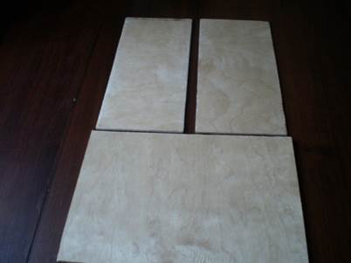

При помощи наждачной бумаги шлифуем, начиная работать с более зернистой и заканчиваем менее зернистой. Таким образом, поверхность заготовок выравнивается, исчезают все шероховатости и неровности.
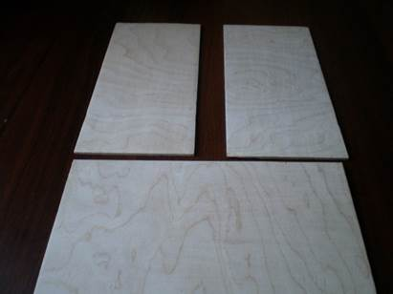

Подбираем рисунки (использовал как интернет, так и художественную литературу о космосе).

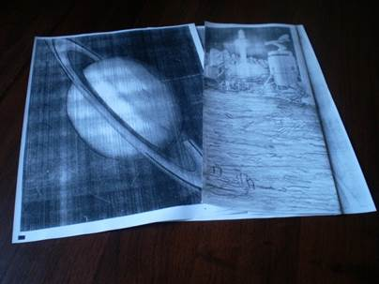

Закрепив рисунки прищепками, переводим рисунок карандашом.
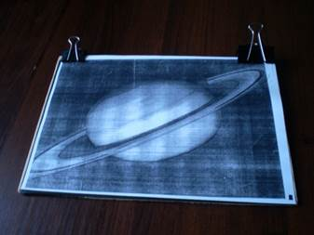

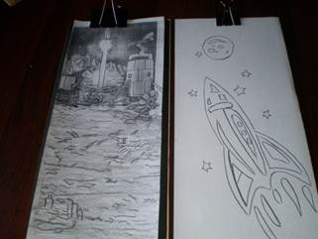

Убрав рисунки и копирку, приступаем к выжиганию.
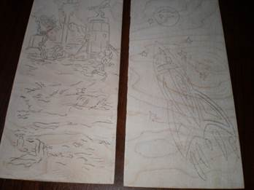
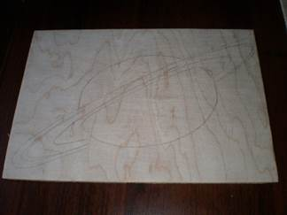
Выжигание – занимательный и увлекательный процесс.
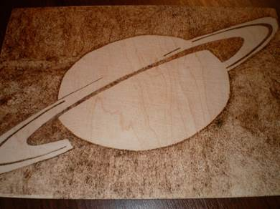

.

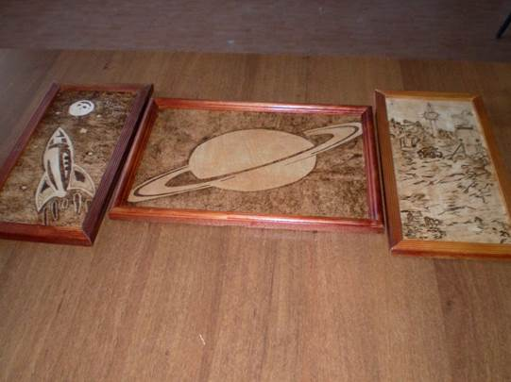

Слегка шлифуем и покрываем лаком работы и помещаем работы в рамки.

